Сценарий праздника «День здоровья»
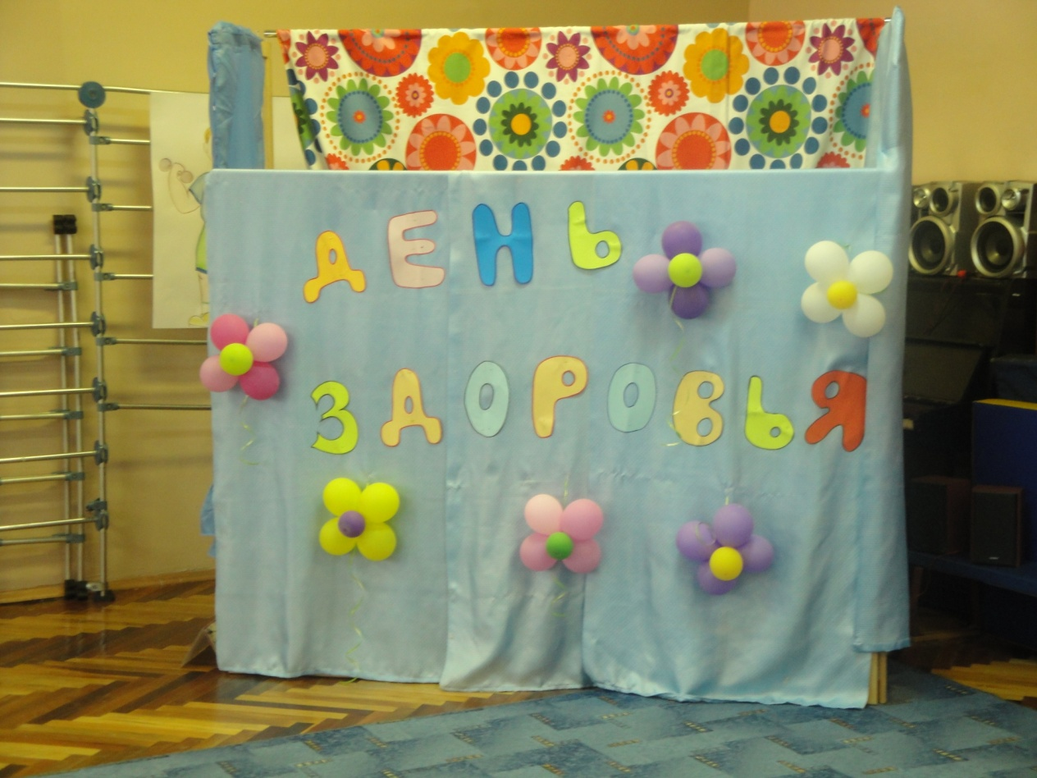

Приготовил и провел
Инструктор по ФК
Ярковая Елена Андреевна

2012 год

Действующие лица: Ведущий, куклы (Грязнулькин, Фея чистоты, Лентяйка)
Ведущий: Дети, у нас сегодня праздник – День здоровья! На этом празднике мы узнаем, что нужно сделать для того, чтобы быть здоровыми, смелыми, сильными. Итак, мы начинаем наш праздник.
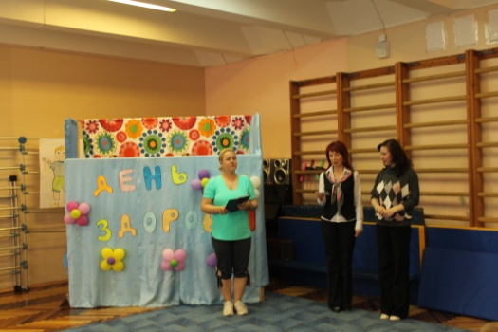
Воспитатель: Чтоб расти нам сильными,
Ловкими и смелыми,
Ежедневно по утрам
Мы зарядку делаем.
К солнцу руки поднимаем,
Дружно весело шагаем,
Приседаем и встаём
И ничуть не устаём.

Зарядка под музыку. Песня «Все спортом занимаются», муз. Е.Туманян, сл. В.Викторова.
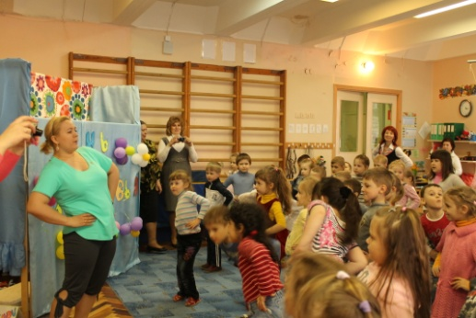
Ведущий: Кто из вас, ребята, знает,
Что закалка помогает?
И полезны нам всегда
Солнце, воздух и вода!

Песня «Физкульт-ура!», муз. Ю.Чичкова, сл. З.Петровой.

Стук в дверь.

Ведущий: Что за шум? Что случилось?

Появился Грязнулькин.

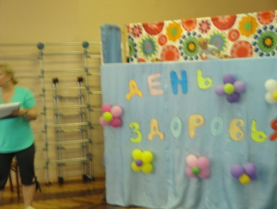
Грязнулькин: Одеяло убежало,
Улетела простыня,
И подушка, как лягушка,
Ускакала от меня.
Я за свечку – свечка в печку,
Я за книжку – та бежать
И вприпрыжку под кровать.
Я хочу напиться чаю,
К самовару подбегаю,
Но пузатый от меня
Убежал, как от огня.

Ведущий: Мальчик только носик мочит.
Умываться он не хочет.
Как, ребята, называется
Тот, кто плохо умывается?

Дети (хором): Грязнулькин.

Ведущий (обращается к Грязнулькину):
Ах ты, гадкий,
Ах ты, грязный,
Неумытый поросёнок.
Где ты живешь?

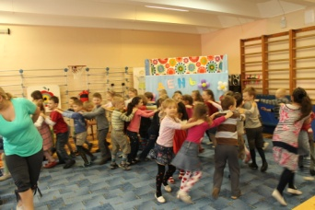
Грязнулькин: На станции Грязнулька.

Ведущий: Интересно посмотреть, поехали, ребята, на станцию Грязнулька.

Звучит музыка «Паровозик», дети строятся в паровоз и змейкой едут на станцию.
Вызываются воспитатели для исполнения частушек.

Закопченную кастрюлю
Юля чистила песком.
Два часа в корыте Юлю
Мыла бабушка потом.
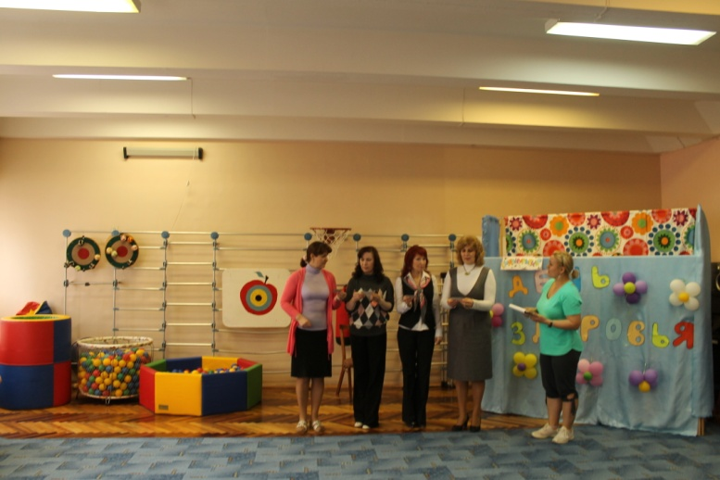
Поленился утром Вова
Причесался гребешком,
Подошла к нему корова –
Причесала языком.

У неряхи – растеряхи
Всё не эдак, всё не так
И рубашка нараспашку,
И без пуговиц пиджак.

Я над краном руки мыла,
А лицо помыть забыла.
Увидал меня Трезор,
Закричал: «Какой позор!»

Мы пропели вам частушки
Хорошо ли, плохо ли,
А теперь мы вас попросим,
Чтоб вы нам похлопали.

Ведущий: Дети, которые умываются, моют руки перед едой, чистят зубы, - молодцы! Никакие микробы не попадут к ним в организм. Недаром говорят: «Здоровые зубы – здоровью лыбы». А на станции Грязнулька не чистят зубы, потому они у них и болят.

Плачет Костя: ноют зубы,
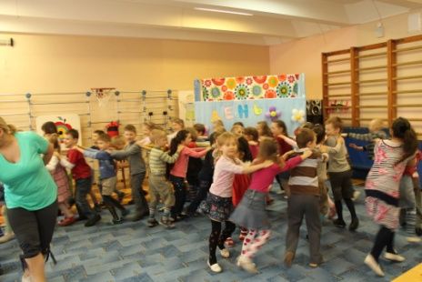
Чистить зубы он не любит
Ни снаружи, ни внутри.
Развалились сразу три.

Ребята надо скорей уезжать с этой станции.

Звучит музыка «Паровозик».

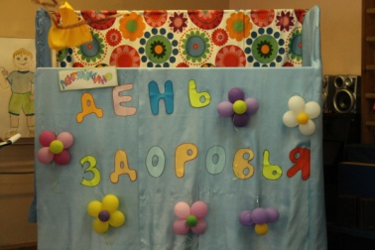
Ведущий: Вот мы и приехали на другую станцию. На этой станции дети разбрасывают свои вещи и не могут их найти.

Жил человек рассеянный
На улице Бассеянной.
Сел он утром на кровать,
Стал рубашку надевать –
В рукава просунул руки,
Оказалось, это брюки.
Вот какой рассеянный
С улицы Бассеянной.

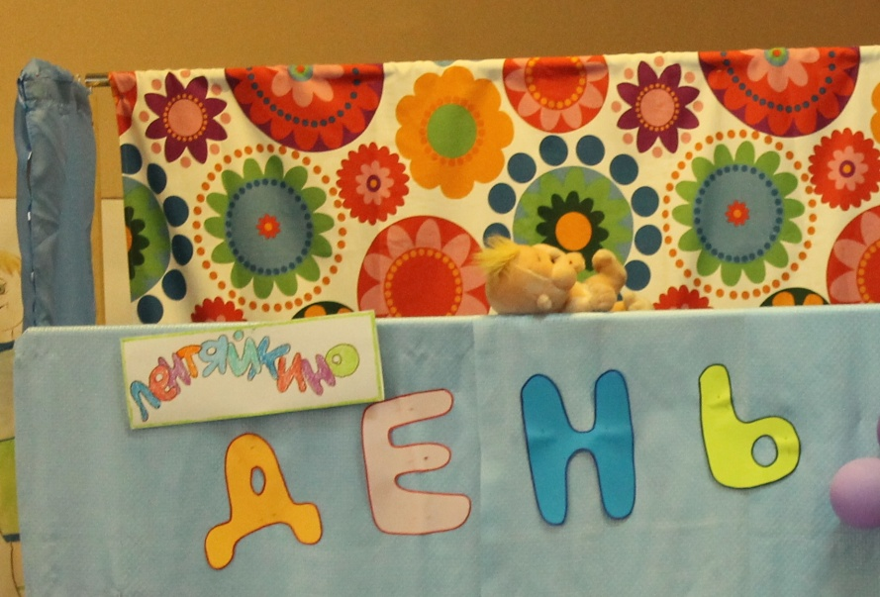
Появляется Лентяйка.

Вставать по утрам
Неохота и лень,
Я спал бы все утро,
Я спал бы весь день,
Я спал бы вес, вечер,
Я спал бы всю ночь,
А встану, опять
Завалиться не прочь.

Ведущий: Ребята, это же Лентяйка. Да! В город Чистоты и Порядка нас не пустят с Грязнулькой и Лентяйкой.

Лентяйка тихо уходит. Стук в дверь.

Ведущий: Кто там?

- Это я, Почтальон Печкин, принес посылку от Мойдодыра (голос за ширмой).

Ведущий (берет посылку, вскрывает, читает):
«Приглашаю вас вступить в общество друзей чистоты. Членами его могут стать все, кто дружит с мылом, расческой, мочалкой. Для этого надо отгадать загадки».
Ускользает, как живое,
Но не выпущу его я.
Белой пеной пенится,
Руки мыть не лениться.
(мыло)

Светленько, чистенько,
Посмотришь – любенько.
(зеркало)

Говорит дорожка –
Два вышитых конца:
«Помойся хоть немножко,
Чернила смой с лица.
Иначе ты в полдня
Испачкаешь меня».
(полотенце)

Хожу, брожу не по лесам,
А по усам, по волосам.
И зубы у меня длинней,
Чем у волков и медведей.
(расческа)

Ведущий: Молодцы, ребята, вы отгадали все загадки, поэтому теперь вас можно считать членами общества «Друзей чистоты».

Песня «Кто умеет чисто мыться», муз. М.Иорданского, сл. О.Высоцкой.

Ведущий: Ленивых людей встречали и раньше. Не зря народ их высмеивал:

Проснулась Ульяна не поздно, не рано.
Люди косить, а она голову мочить,
Люди грести, она косу плести,
Люди жать, а она на месте лежать.
А обедать пойдут, а она тут как тут.

К нам еще одна гостья пожаловала – Фея чистоты.

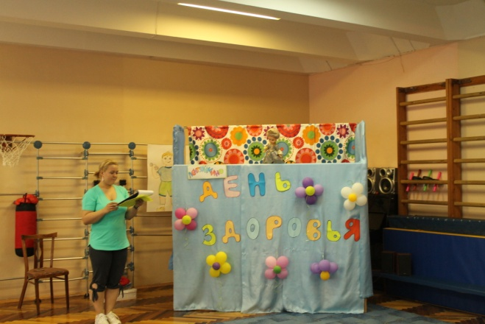
Фея чистоты: Посмотрю, проверю,
Как у вас в саду
Мальчики и девочки
Любят чистоту.
Вижу я, ребята,
Что нерях здесь нет,
Все красивы, ладны –
Любо посмотреть.

Вот еще одна игра,
Вам понравиться она.
Вам вопрос хочу задать,
Ваше дело – отвечать.

Если вы со мной согласны,
Отвечайте хором, братцы:
Это я, это я, это все мои друзья!
То в ответ молчите.

- Отвечайте хором вмиг, кто тут самый баловник?
- Я спрошу сейчас у всех, кто здесь любит песню, смех?
- Кто привык у нас к порядку? Утром делает зарядку?
- Кто из вас, скажите, братцы, забывает умываться?
- И еще один вопрос: Кто себе не моет нос?

Ведущий: А теперь ребята потанцуем.

Танец «Утята», французская народная песня, сл. Ю.Энтина.

Ведущий: вот и подошел к концу наш праздник. Ребята хочу пожелать вам здоровья. Всегда умывайтесь, причесывайтесь и следите за чистотой. До новых встреч!

